A C T A

FEDERACION DE TIRO OLIMPICO DE CASTILLA Y LEON
Delegación de Salamanca
Club ALBO

Modalidad: PISTOLA STANDARD Fecha: 1 de octubre de 2023

Arbitro: D. Carmelo Mínguez Delgado (P) y D. Francisco Jiménez Jiménez.

Licencia | NOMBRE Y APELLIDOS | 150”. | 20” | 10” | PUNTOS
4142 | JOSE CARLOS B C | 190 | 173 | 162 | 525
3995 | VALENTIN P N | 177 | 171 | 159 | 507
4067 | LUIS MIGUEL P A | 174 | 172 | 160 | 506
4062 | IGNACIO JAIME G V | 146 | 150 | 147 | 443
4068 | ALBA M A | 164 | 146 | 132 | 442
3983 | CARLOS G DEL B | 165 | 159 | 117 | 441
 | PAULA D G | 138 | 145 | 132 | 375
4199 | FRANCISCO JAVIER S P | 128 | 120 | 119 | 367
4031 | ALBA MATAS G | 121 | 112 | 98 | 331
4134 | MARIA R F | 112 | 102 | 95 | 309

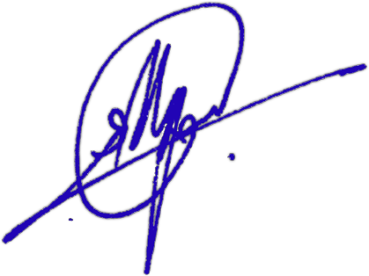LOS ARBITROS:

